辽宁省2026年初中学业水平考试
地理
本试卷满分40分，和生物学共用90分钟。
第一部分（选择题 共15分）
本部分共包括15小题，每小题1分。每小题只有一个最符合题目要求的选项。
抗日战争时期，八路军利用地形优势在北平（今北京）周边山区多次有效阻击日本侵略者。如今，北京利用大量革命文物建设纪念馆，传承红色基因。读图，完成下面小题。
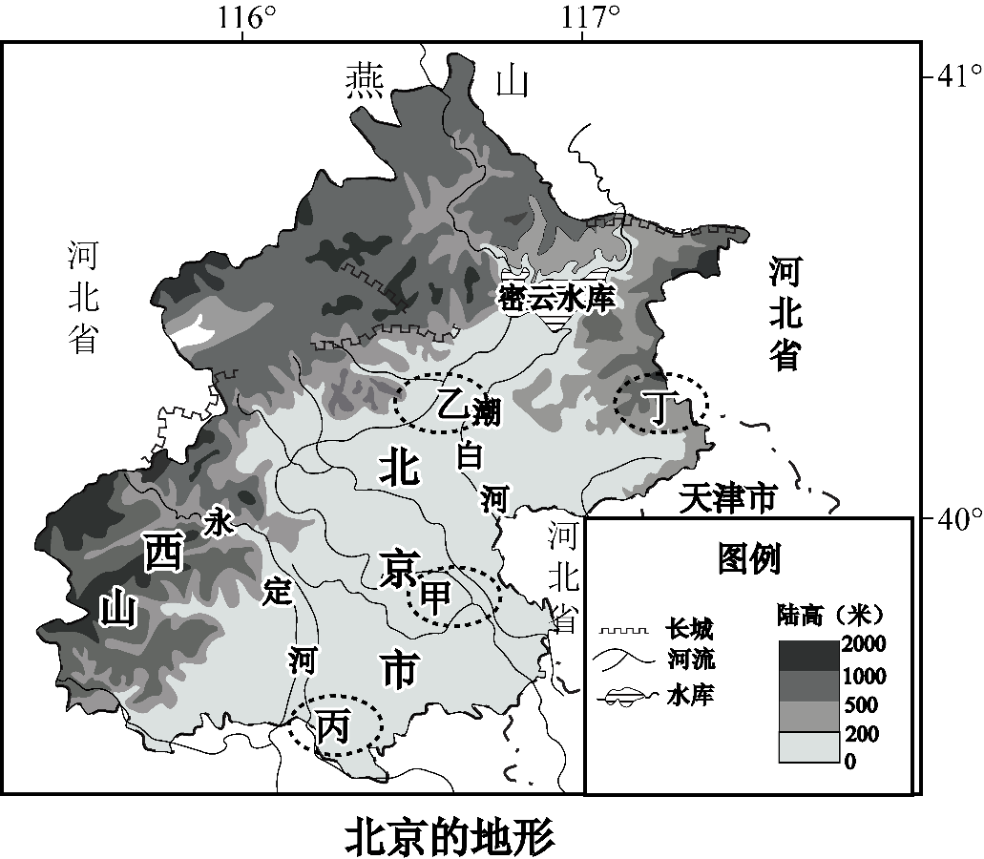
1. 八路军利用山区地形优势阻击敌人，最可能发生的区域是（ ）
A. 甲 B. 乙 C. 丙 D. 丁
2. 北京建有大量纪念馆，还有其他著名的博物馆和展览馆等，这体现的首都职能是（ ）
A. 文化中心 B. 国际交往中心 C. 政治中心 D. 科技创新中心
我国在太空轨道通过部署多个算力卫星，逐步构建太空算力系统。给卫星提供能源的核心部件是太阳翼。读图，完成下面小题。
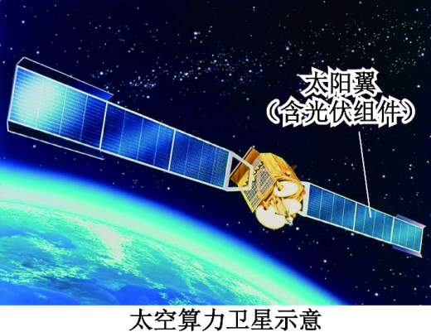
3. 算力卫星在太空轨道运行时，利用的主要能源来自（ ）
A. 水能 B. 风能 C. 太阳能 D. 地热能
4. 我国能在太空轨道成功部署算力卫星，直接得益于（ ）
A. 西气东输管道的铺设 B. 载人潜水器深潜成功
C. 大兴国际机场的建成 D. 卫星发射技术的提高
每年2月前后，推瓦村牧民赶着羊群踏冰前往附近的湖心岛，转场放牧，呈现传承千年的“冰上赶羊”盛景。为防止羊群滑倒，牧民在冰面撒上牛粪灰。读图，完成下面小题。
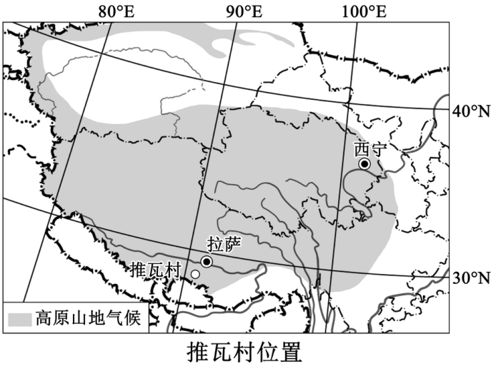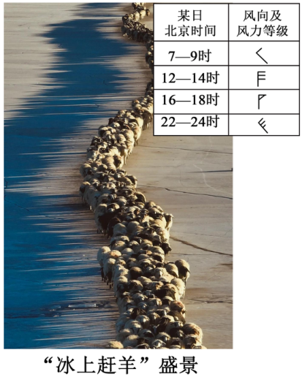
5. 推瓦村“冰上赶羊”盛景所在区域是我国四大地理区域之一，其典型自然特征是（ ）
A. 千沟万壑 B. 地高天寒 C. 气候湿热 D. 沙漠广布
6. 风力大不利于牛粪灰留存，据此判断图中该日最适合牧民撒牛粪灰的时段是（ ）
A. 7—9时 B. 12—14时 C. 16—18时 D. 22—24时
意大利包内伊市的卡拉·戈洛里策被誉为世界最美海滩之一，到达那里的方式有两种：陆路和水路。海滩附近海水清澈，当地管理机构禁止燃油船停靠。读图，完成下面小题。
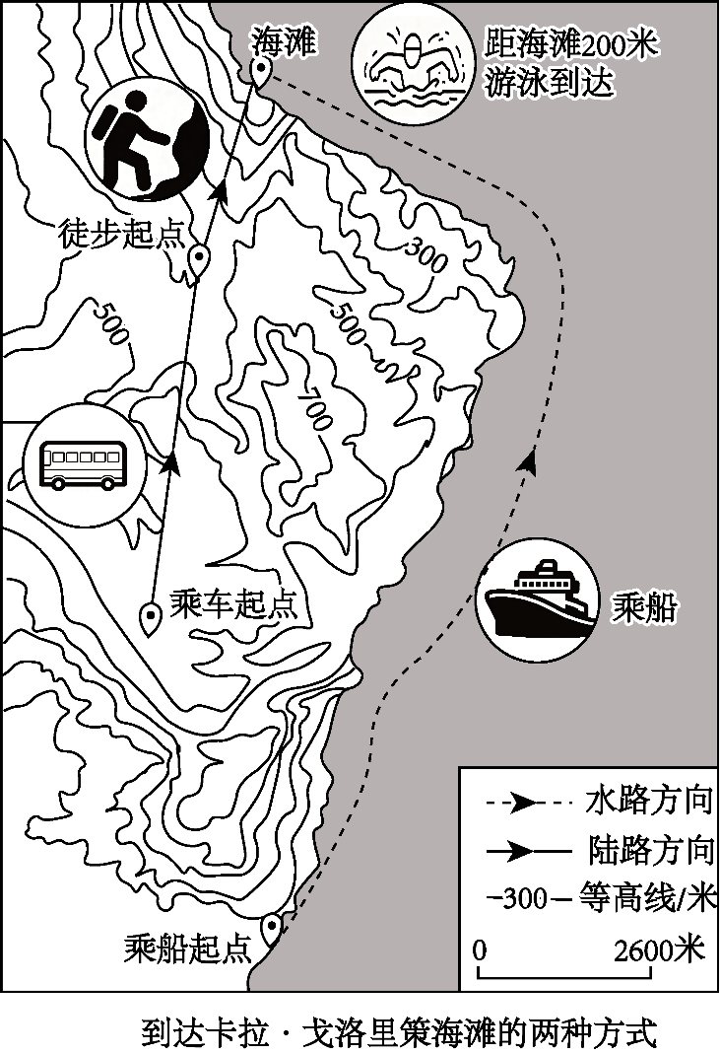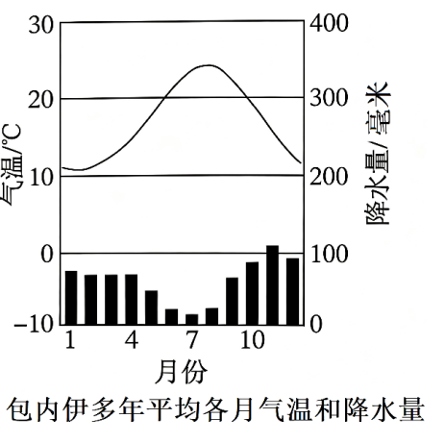
7. 卡拉·戈洛里策海滩光照最充足的季节是（ ）
A. 春季 B. 夏季 C. 秋季 D. 冬季
8. 从徒步起点前往海滩的过程中，常遇到的困难是（ ）
A. 高原反应 B. 地势崎岖 C. 风大浪急 D. 积雪路滑
9. 当地管理机构禁止燃油船停靠海滩能起到的作用是（ ）
A. 阻止海底地震发生 B. 缩短游客水路耗时 C. 保护近岸海水水质 D. 禁止渔民远洋捕捞
浙江东钱湖的形成和演变是一个历时数千年的漫长过程。读图，完成下面小题。
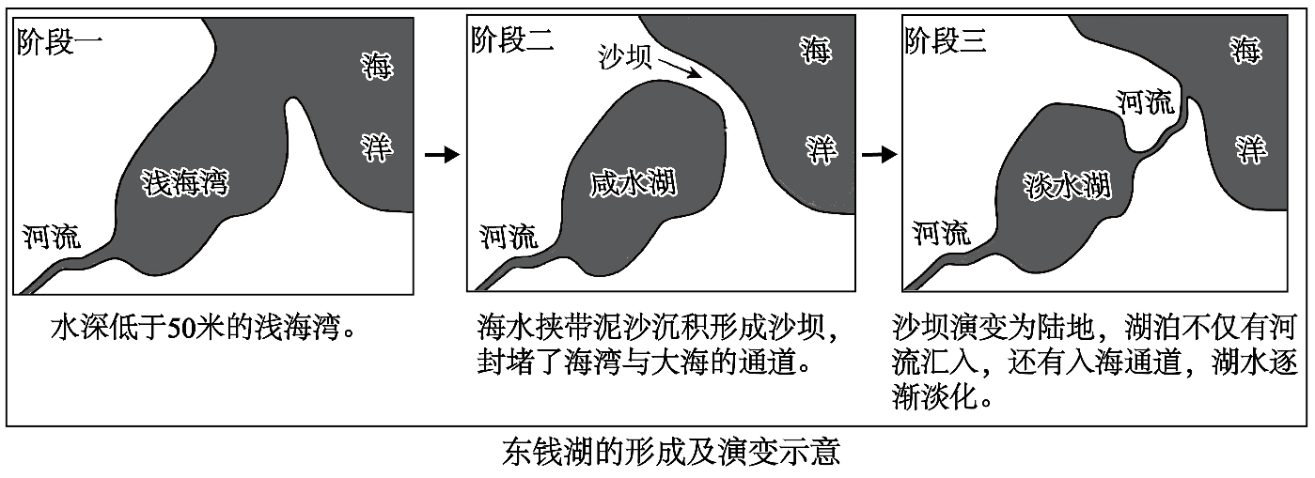
10. 东钱湖的形成及演变过程可以证明（ ）
A. 全球变暖 B. 火山喷发 C. 海陆变迁 D. 臭氧空洞
11. 与阶段二相比，阶段三的东钱湖（ ）
A. 入湖河流消失 B. 结冰期明显变长 C. 海洋植物增多 D. 矿物质含量下降
位于瑞典尤卡斯耶尔维小镇的某冰雪主题酒店，冬季会在托尔讷河畔建造以冰块为主要材料的季节限定客房，开发配套旅游项目来吸引游客。读图，完成下面小题。
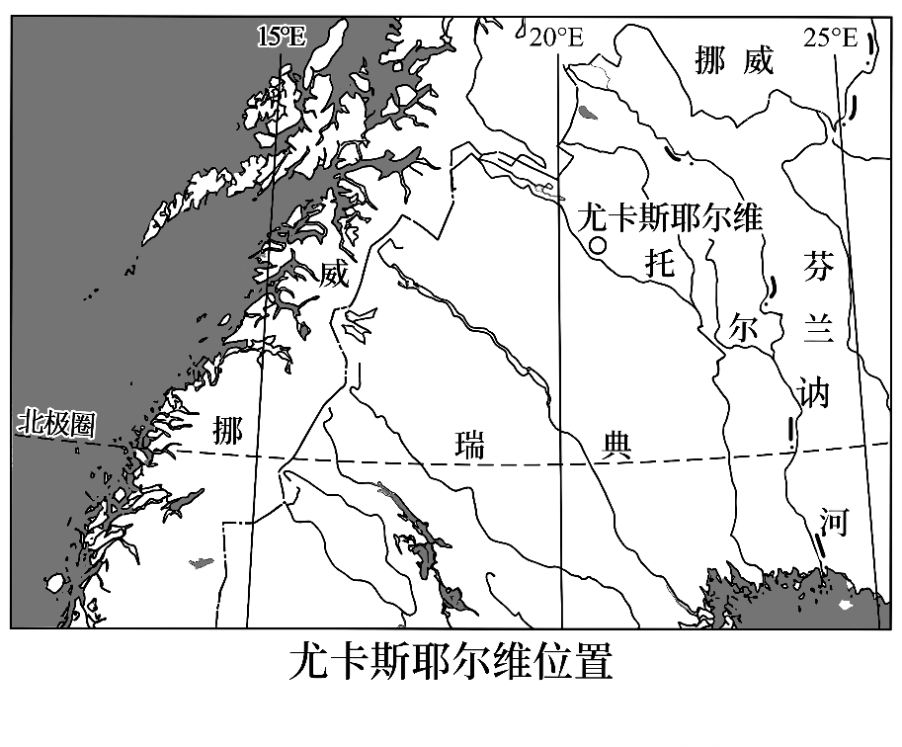
12. 该酒店将冬季限定客房建造在河畔，以便于（ ）
A. 智能升级 B. 就地取材 C. 防范洪水 D. 躲避强光
13. 最适合与冬季限定客房配套的旅游项目是（ ）
A. 极夜奇妙之旅 B. 露天田园采摘 C. 午夜太阳合影 D. 高山野花观赏
2005年，缅甸首都由仰光迁至内比都，对该国人口的分布产生了影响。读图，完成下面小题。
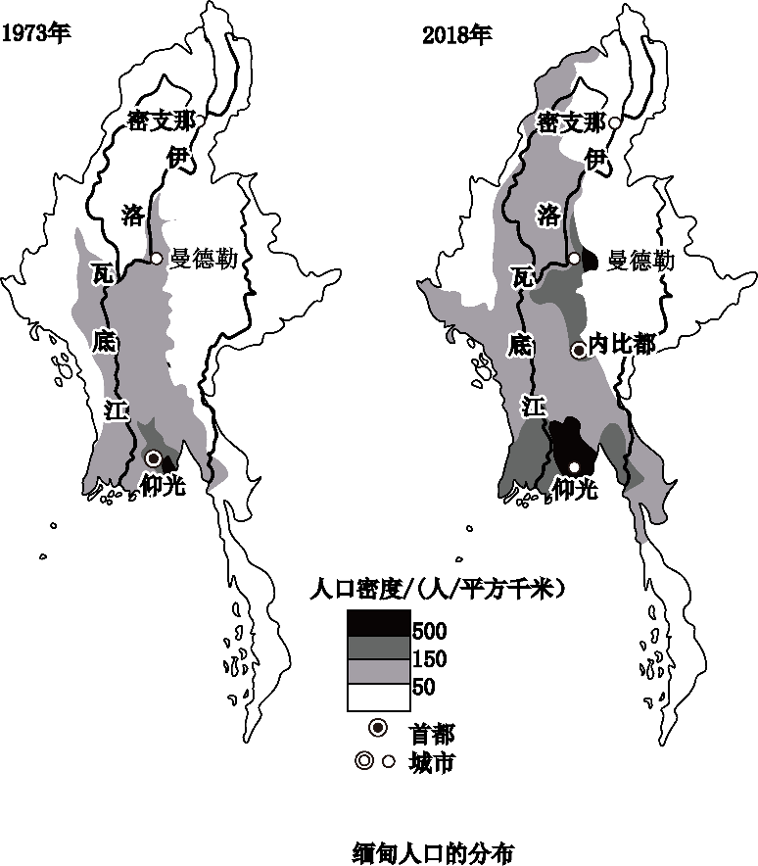
14. 1973年，缅甸（ ）
A. 曼德勒距河远 B. 密支那人口密度最大
C. 首都临近河流 D. 全国的人口均匀分布
15. 截至2018年，关于缅甸迁都对该国人口影响的推测最合理的是（ ）
A. 人口总量不变 B. 仰光的人口减少 C. 人口总量减少 D. 曼德勒人口增多
第二部分（非选择题 共25分）
本部分共包括4小题，每空1分。
16. 阅读图文资料，回答下列问题。
对全球具有重要生态价值的亚马孙热带雨林被视为“生态巨人”。监测显示，这位“生态巨人”面临着“消瘦”和“长胖”的双重问题。
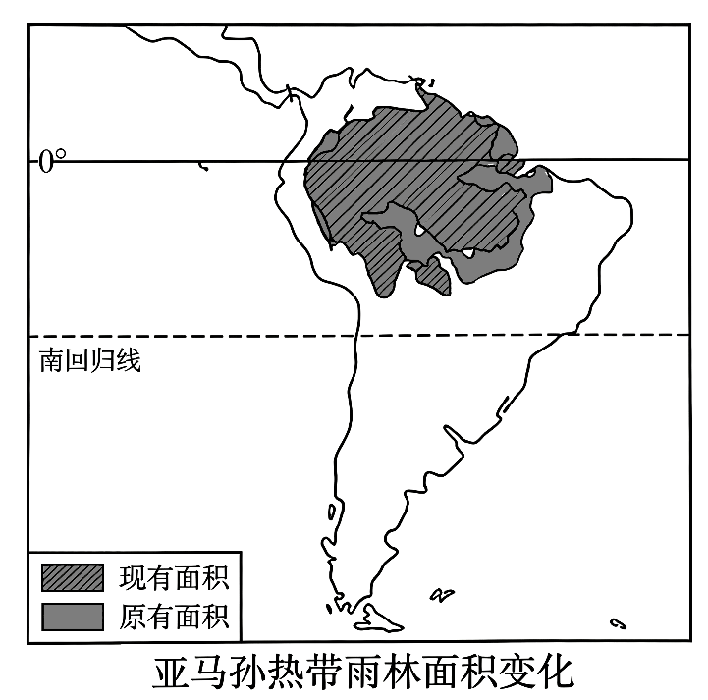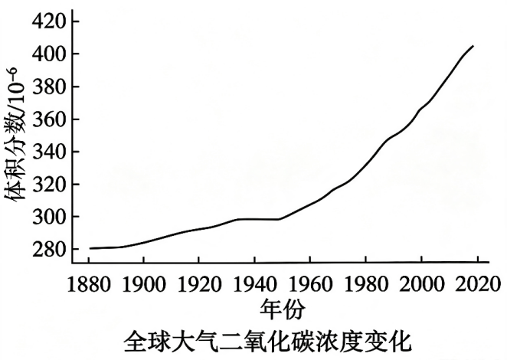
【“居住”环境】
（1）亚马孙热带雨林分布于七大洲中的_______洲，亚马孙热带雨林分布区的主要气候特征是_____________________。
【“身材”检测】
（2）
危险的“消瘦”  检测结果：与原有面积相比，雨林的现有面积_______。  “消瘦”的原因：指出可能造成雨林“消瘦”的人类活动。  ___________________  显性危机：  加剧当地水土流失，使生物多样性锐减等。对全球也产生影响。 | 意外的“长胖”  检测结果：树木平均胸径增速加快。（树干加速变粗）  “长胖”的原因：1880—2020年，全球大气二氧化碳浓度的变化趋势是_______，这一变化“催肥”了树木。  隐性危机：  养分优先供给树干、树枝，导致根系稀疏，使树木寿命缩短。

【“塑形”行动】
（3）从雨林“消瘦”和“长胖”两个问题中，任选其一，并提出合理解决措施。__________________________________________
17. 阅读图文资料，回答下列问题。
我国首个国际航天城位于海南文昌，建有配套的商业航天发射场。国际航天城吸引了大量航天相关企业来此落户，构建火箭、卫星、数据等航天产业体系，促进了海南经济的发展。
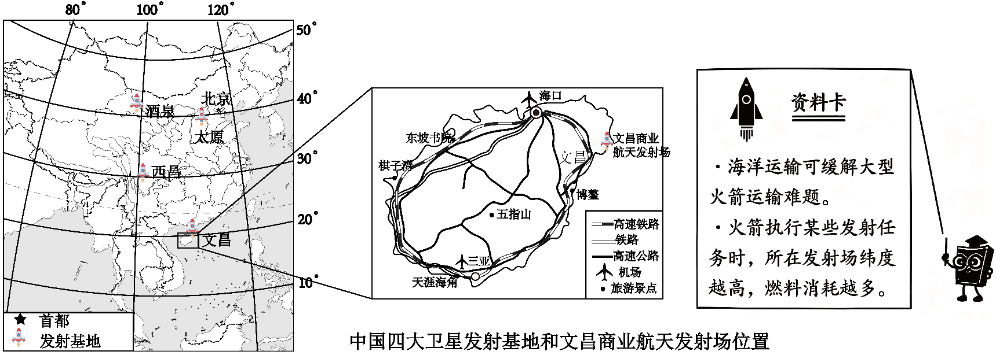
【以位定场】
（1）文昌商业航天发射场濒临_______海（海域名称），利于火箭运输和回收。
（2）从燃料消耗角度，分析在文昌发射火箭的有利条件。
【以场带产】
（3）国际航天城汇集大量科研人才，利用此优势发展了以航天为代表的____________产业。
（4）国际航天城的腾飞促进海南旅游业的发展。据上图指出海南发展旅游业的一个优势条件。
【以产共荣】
（5）海南省与其他省份开展合作，对双方有利的共同影响是_____________________。
（6）文昌面向国际提供航天相关服务，这是我国加强国际合作的一个实例，另举一个我国加强国际合作的例子。
18. 阅读图文资料，回答下列问题。
粮食安全是指保证人们能够及时得到生存和健康所需要的足够食物。自然环境相似的区域、因生产投入程度不同，农业特点不同，造成粮食安全风险程度不同。
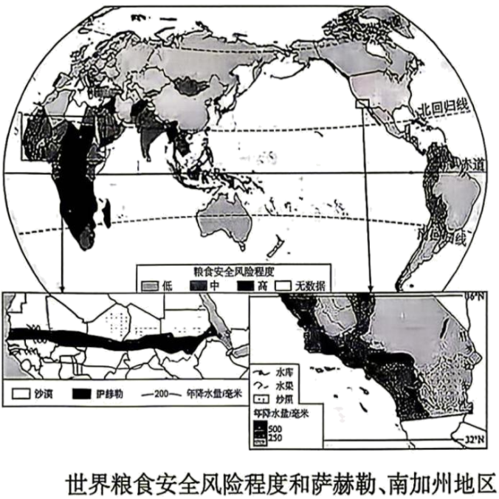
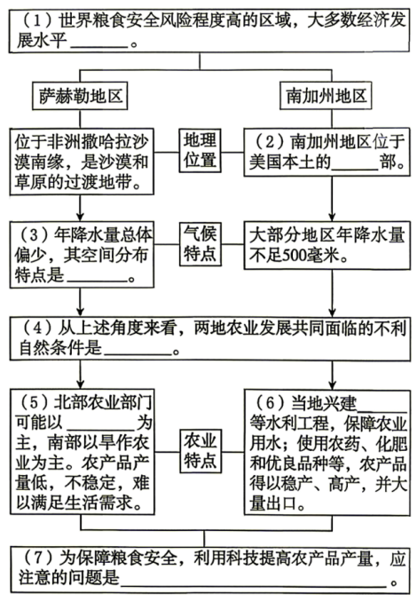
（1）__________（2）__________（3）__________（4）__________（5）__________（6）__________（7）__________
19. 阅读图文资料，回答下列问题。
辽阳有块神奇的“冷热地”，那里夏季凉爽、冬季温暖。暑假期间，某学习小组前往该地开展了实践活动。
实践笔记
实  践  背  景 | 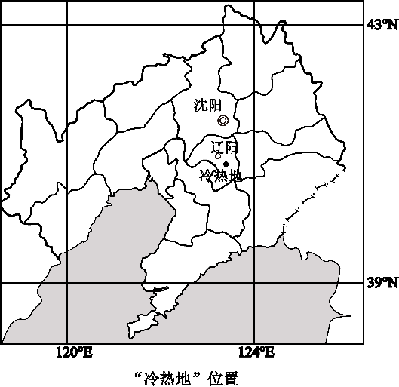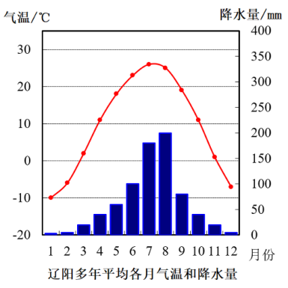  （1）从高、中、低纬度地区来看，“冷热地”位于_______纬度地区。  （2）辽阳气温年变化特点是______________，与此相关的地球运动形式主要是_______。
实  践  过  程 | 感受“冷热地”  【实地体验】夏季，走进“冷热地”，顿感凉气上涌，与周边地区相比，该地为“冷地”。  【调查访谈】冬季冰雪不积，较周边地区温暖，成为“热地”。  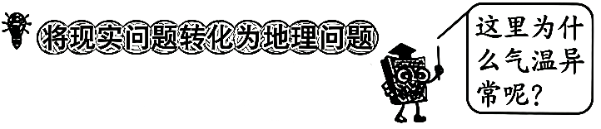  （3）“冷热地”气温年较差比周边地区___________。  探究“冷热地”  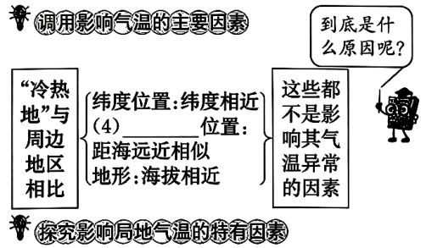  （4）_______  【实地考察】与周边地区不同的是“冷热地”地表覆盖着厚厚的碎石层。推测可能是碎石层导致了该地冬暖夏凉。  【求证专家】（5）这种推测是合理的。“冷热地”地表覆盖的松散碎石层像棉被一样起到了_______作用，使得地下的冷源和热源持续存在。但是导致“冷热地”气温异常可能还有其他原因。
总  结 | 局地气温的影响因素要视情况具体分析。“冷热地”冬暖夏凉的具体原因有待进一步研究。

